
ΠΡΕΣΒΕΙΑ ΤΗΣ ΕΛΛΑΔΟΣ
ΓΡΑΦΕΙΟ ΟΙΚΟΝΟΜΙΚΩΝ & EΜΠΟΡΙΚΩΝ ΥΠΟΘΕΣΕΩΝ

Βερολίνο, 6 Aπριλίου 2011
Προς :  Κοιν.:  E.Δ.: | ΥΠΕΞ – Β4 Δ/νση  - Δ.Γ. ΥΦΥΠΕΞ κ. Κουβέλη  - Γρ. ΓΓ ΔΟΣ & ΑΣ  - Γρ. κ. Β΄Γεν. Δ/ντού  - Α1, Β1, Β8 Δ/νσεις  - Γρ. ΟΕΥ Μονάχου, Ντύσσελντορφ  - Ελληνικό Οργανισμό Εξωτερικού Εμπορίου  - κ. Πρόεδρο  - κα Αν. Δ/ντρια  - Διεύθυνση Εκθέσεων  - Συνδέσμους και Επιμελητήρια  Γρ. κ. Πρέσβεως

Θέμα: Εξέλιξη εμπορικών συναλλαγών Ελλάδος – Γερμανίας κατά το 2010

Οι ελληνικές εξαγωγές (πωλήσεις) προς την Γερμανία αυξήθηκαν το 2010 κατά 4,53% και ανήλθαν σε €1,77 δισ. έναντι €1,69 δισ. το 2009 και €1,82 δισ. το 2007. Παρ’ όλη την αύξηση, παραμένουν χαμηλότερa επίπεδο από το υψηλότερο σημείο τους που σημειώθηκε το 2007 με €1,98 δισ.

Κύριες διαπιστώσεις
- H Γερμανία παραμένει ο κυριώτερος εμπορικός εταίρος της Ελλάδος τόσο ως προς τις εξαγωγές όσο και ως προς τις εισαγωγές.
- Παρ' όλη την ανάκαμψη των ελληνικών εξαγωγών το 2010, το επίπεδό τους παραμένει χαμηλότερο του υψηλότερου σημείου που σημειώθηκε το 2007
- Οι γερμανικές εξαγωγές βρίσκονται σε πτωτική πορεία από το 2008, με αποτέλεσμα την συνέχιση της συρρίκνωσης του εμπορικού μας ελλείμματος αλλά και του συνολικού όγκου συναλλαγών
- Όπως και τα προηγούμενα χρόνια, οι εξαγωγές μας συντίθενται περίπου κατά τα 2/3 από βιομηχανικά προϊόντα (περιλαμβάνονται τα προϊόντα ορυχείων/εξόρυξης) και κατά 1/3 από τα τρόφιμα/ποτά (περιλαμβάνεται η αγροτική παραγωγή)

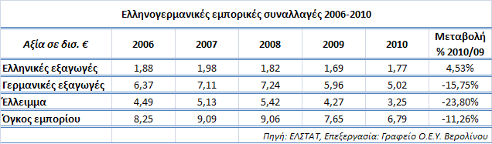

Οι γερμανικές εξαγωγές προς την χώρα μας συνέχισαν την πτωτική τους πορεία και το 2010. Έναντι του 2009 μειώθηκαν κατά 15,75% και ανήλθαν σε €5,02 δισ. εν συγκρίσει προς €5,96 δισ. το 2009 και €7,24 δισ. το 2008, οπότε και είχαν φθάσει στο ανώτατο σημείο τους.

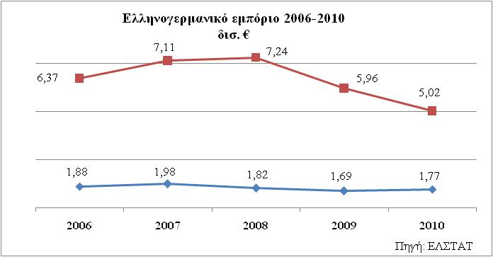
Λόγω της μεγαλύτερης μείωσης των γερμανικών εξαγωγών, το έλλειμμα εις βάρος της χώρας μας το 2010 συρρικνώθηκε περαιτέρω κατά 23,80% σε €3,25 δισ. εν συγκρίσει προς €4,27 δισ. το 2009 και €5,42 δισ. το 2008. Το έλλειμμα βρίσκεται στο χαμηλότερο επίπεδο της τελευταίας 5ετίας και ο λόγος ελλ. εξαγωγών / ελλ. εισαγωγών τείνει βελτιούμενος. Οι ελληνικές εξαγωγές αντιστοιχούν πλέον στο 35% των εισαγωγών, ενώ το 2008 το ποσοστό ήταν μόλις 25%.

Ο όγκος διμερούς εμπορίου μειώθηκε κατά 11,26% σε €6,79 δισ., από €7,65 δισ. το 2009 και €9,06 δισ. το 2008.

Η Γερμανία είναι ο κυριώτερος εμπορικός εταίρος της Ελλάδος
Οι ελληνκές εξαγωγές στην Γερμανία αποτελούν το 10,9% του συνόλου των ελληνικών εξαγωγών, έναντι 10,8% και 7,1% αντιστοίχως των εξαγωγών μας προς την Ιταλία και την Κύπρο. Τα ποσοστά του 2009 ήταν 11,54% για την Γερμανία, 11,50% για την Ιταλία και 7,2% για την Κύπρο.

Οι εισαγωγές μας από την Γερμανία αποτελούσαν το 2010 το 10,5% του συνόλου των ελληνικών εισαγωγών. Ακολουθούσαν οι εισαγωγές από την Ιταλία με 9,9% και την Ρωσσία με 9,8%. Το 2009 τα αντίστοιχα ποσοστά ήταν 12%, 11,2% και 7,1%.

Απόκκλιση στατιστικών στοιχείων ΕΛΣΤΑΤ - DESTATIS
Επισημαίνεται η σημαντική απόκκλιση μεταξύ των στοιχείων που δημοσιεύουν οι στατιστικές υπηρεσίες των δύο χωρών. Η γερμανική υπηρεσία DESTATIS εκτιμά τόσο τις ελληνικές όσο και τις γερμανικές εξαγωγές σε υψηλότερο επίπεδο. Συγκεκριμένα, σύμφωνα με αυτή την πηγή οι ελληνικές εξαγωγές το 2010 ανήλθαν σε €1,996 δισ. έναντι €1,77 δισ. της ΕΛΣΤΑΤ και το ποσοστό αύξησης σε 11,7% αντί του 4,53% της ΕΛΣΤΑΤ. Αντιστοίχως, υπολόγισε αντιστοίχως ότι οι γερμανικές εξαγωγές ανήλθαν σε €5,93 δισ. έναντι €5,02 δισ., με ποσοστό μείωση 10,2% αντί 15,75%. Επομένως, σύμφωνα με την DESTATIS οι ελληνικές και οι γερμανικές εξαγωγές είναι αντιστοίχως κατά 13% και 18% υψηλότερες των αντιστοίχων μεγεθών της ΕΛΣΤΑΤ.

Για τις ανάγκες της περαιτέρω στατιστικής επεξεργασίας έχουμε ακολουθήσει σε όλες τις περιπτώσεις τα μεγέθη της ΕΛΣΤΑΤ.

Η δυναμική τροφίμων/ποτών και βιομηχανικών προϊόντων διαφέρει
Οι ελληνικές εξαγωγές σε ό,τι αφορά τις δύο αυτές κύριες ομάδες προϊόντων δεν εξελίχθηκαν με τον ίδιο τρόπο. Τα μεν τρόφιμα/ποτά περιλαμβανομένης της αγροτικής παραγωγής σημειώσαν μείωση ως προς την αξία κατά 0,89% μεταξύ 2009/2010, ενώ τα βιομηχανικά προϊόντα πειλαμβανομένων των προϊόντων εξόρυξης/ορυχείων αύξηση κατά 7,32%.

Εκτιμήσεις
Η ανάκαμψη της γερμανικής οικονομίας κατά το 2010 και κυρίως η αύξηση των καταναλωτικών δαπανών αποτελούν τους κύριους παράγοντες που διευκόλυναν την αύξηση των ελληνικών πωλήσεων.

Εκτιμούμε ότι η αύξηση των ελληνικών εξαγωγών θα συνεχισθεί το 2011 λόγω των εξής παραγόντων.
- Η γερμανική οικονομία αναμένεται να αναπτυχθεί το 2011 κατά ΧΧ%
- Οι καταναλωτικές δαπάνες αναμένεται να σημειώσουν το 2011 αύξηση κατά ΧΧ%
- Παρατηρείται ολοένα και μεγαλύερο ρεύμα εξωστρέφειας των ελληνικών επιχειρήσεων που ζητούν διέξοδο λόγω της συρρίκνωσης της εσωτερικής τους αγοράς.
- Λόγω της αυξανόμενης πίεσης οι ελληνικές επιχειρήσεις εμφανίζονται διατεθειμένες να μειώσουν το περιθώριο κέρδους τους, προκειμένου να επιτύχουν πωλήσεις.

Περαιτέρω:
- Στην κατηγορία τροφίμων ποτών, επι μέρους κατηγορίες όπως η φέτα, το ούζο, τα σπαράγγια, το ελαιόλαδο επιτυγχάνουν υψηλούς ρυθμούς αύξησης πωλήσεων. Εκτιμούμε ότι οι τα προϊόντα αυτών των κατηγοριών οφείλονται κατά βάση στις πωλήσεις μέσω των μεγάλων αλυσσίδων διανομής.
- Αντιθέτως, τα κρασιά που διακινούνται κυρίως μέσω των ελληνικών εστιατορίων, σημειώνουν στασιμότητα.
- Στον βαθμό που το επίπεδο των ελληνικών εστιατορίων στην Γερμανία, παρά τον μεγάλο αριθμό τους, παραμένει μέτριο, η περαιτέρω αύξηση των πωλήσεων ελληνικών τροφίμων και ποτών θα πρέπει να βασισθεί στα σούπερ μάρκετ.
- Ακόμη δεν είναι σαφές πώς θα επιδράσουν στις πωλήσεις ελληνικών φαρμάκων οι πρόσφατες αποφάσεις που αποσκοπούν στην μείωση της γενικής φαρμακευτικής δαπάνης. Στον βαθμό που τυχόν τελικώς μειωθούν υποχρεωτικώς οι τιμές διάθεσης και των γενοσήμων, θα επηρεασθούν πιθανώς αρνητικά και οι ελληνικές εξαγωγές.
- Η κατηγορία των ενδυμάτων θα συνεχίσει την αργή καθοδική της πορεία.

Σημαντικότερες κατηγορίες των ελληνικών εξαγωγών προς την Γερμανία
- φάρμακα (αξία €313εκ., μερίδιο 17,7% επί συνολικών εξαγωγών, ετήσια μεταβολή -5,8%)
- πλεκτά ενδύματα (€149 εκ., μερίδιο 8,4%, μεταβολή -4%)
- παρασκευασμένα φρούτα και λαχανικά (€143 εκ., μερίδιο 8,1%, μεταβολή +4,2%)
- προϊόντα αλουμινίου (€129 εκ., μερίδιο 7,1%, μεταβολή +44%)
- μηχανές ήχου – εικόνας. Περιλαμβάνεται ο ηλεκτρολογικός εξοπλισμός (€118 εκ., μερίδιο 6,7%, μεταβολή +35%)
- νωπά φρούτα (€110 εκ., μερίδιο 6,2%, μεταβολή +6,6%)
- γαλακτοκομικά προϊόντα, κυρίως τυρί φέτα (€76 εκ., μερίδιο 4,3%, μεταβολή +4,7%)
- εμπιστευτικά (€68 εκ., μερίδιο 3,8%, μεταβολή +117%)
- λέβητες, μηχανές, συσκευές (€64 εκ., μερίδιο 3,6%, μεταβολή +35%)
- νωπά λαχανικά (αξία €59 εκ., μερίδιο 3,4%, μεταβολή 0%)
- ποτά (αξία €54 εκ., μερίδιο 3,1%, μεταβολή +3,9%)
Tην μεγαλύτερη ποσοστιαία αύξηση ως προς την αξία (διψήφιες κατηγορίες με συνολική αξία άνω των €10 εκ. και εξαιρουμένων των εμπιστευτικών που είχε άνοδο κατά 117%) είχαν τα προϊόντα χαλκού (+87%) τα προϊόντα αλουμινίου (+44%), το βαμβάκι (+40%) και τα γουναρικά (+38%) αλλά με χαμηλή συνολική αξία.

Την μεγαλύτερη ποσοστιαία πτώση είχαν τα οχήματα με -70%, τα κανπνά (-39%) και τα λοιπά υφαντουργικά είδη (-36%).

Ο Προϊστάμενος


Διονύσης Πρωτοπαπάς
Σύμβουλος Ο.Ε.Υ. Α΄

Το συνημμένο παράρτημα περιέχει παράθεση στοιχείων για τις σημαντικότερες κατηγορίες .
Αναλυτικά στοιχεία ανά διψήφια δασμολογική κατηγορία για το σύνολο των εξαγωγών δίδονται στον συνημμένο Πίνακα 1. Οι κυριώτερες υποκατηγορίες βάσει αξίας και οκταψήφιο δασμολογικό κωδικό παρουσιάζονται στον συνημμένο Πίνακα 2.

ΠΑΡΑΡΤΗΜΑ – Κυριώτερες κατηγορίες εξαγωγών

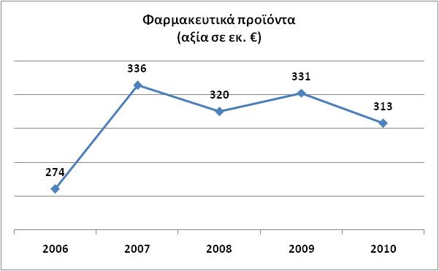
Φάρμακα
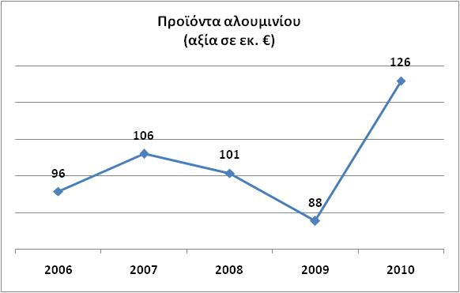
Με αξία εξαγωγών 313 εκ. και παρ’ όλη την μείωση κατά 5,8% από το 2009, οι εξαγωγές φαρμάκων έχουν έχουν σταθεροποιηθεί την τελευταία 4ετία σε επίπεδο των €300 εκ. Αποτελούνται ως επί το πλείστον από προϊόντα των οποίων τα αποκλειστικά δικαιώματα παρασκευής έχουν εκπνεύσει ή από φάρμακα γνωστών πολυεθνικών τα οποία οι ελληνικές φαρμακαποθήκες συσκευάζουν εκ νέου και στην συνέχεια μεταπωλούν σε Γερμανούς εισαγωγείς.

Πρoϊόντα αλουμινίου
Ο τομέας σημείωσε εντυπωσιακή άνοδο κατά 44% σε €126 εκ. μετά από μία διετία υποχώρησης. Αφορούν κυρίως προφίλ αλουμινίου και αρχιτεκτονικό προφίλ.

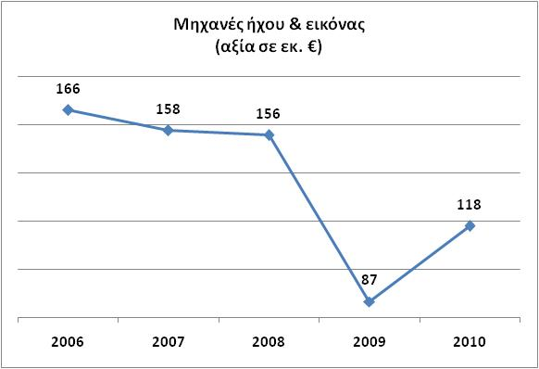
Μηχανές ήχου και εικόνας
Σημειώθηκε άνοδος κατά 35% σε €118 εκ., μετά από πτώση την περίοδο 2006-08 που ακόμη μεγαλύτερη μείωση το 2009. Αφορά μεγάλο εύρος εξοπλισμού που κυμαίνεται από ηλεκτρικούς συσσωρευτές, έως οθόνες προβολής και ηλεκτρολογικό εξοπλισμό.

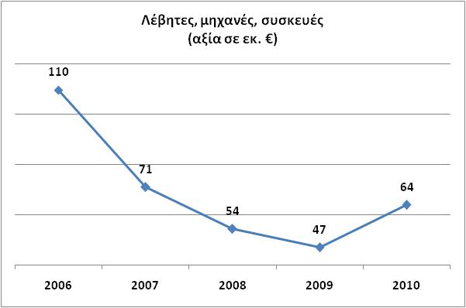
Λέβητες, μηχανές, συσκευές
Και αυτή η κατηγορία ανέκαμψε με αύξηση κατά 35% στα €64 εκ. μετά από σταθερή πτώση τα προηγούμενα έτη. Σε αυτήν περιλαμβάνονται κυρίως συστήματα μετάδοσης της κίνησης και ψυγεία.
Ενδύματα

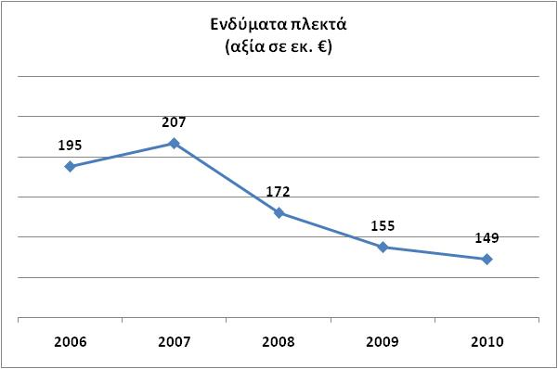
Ενδύματα πλεκτά
Με αξία εξαγωγών €149 εκ. το 2010 και πτώση κατά 3,9%, όμως σημειώνεται επιβράδυνση της καθοδικής πορείας. Παραμένει η 2^{η} σημαντικότερη κατηγορία εξαγωγών μας. Αποτελούνται κυρίως από γυναικεία πλεκτά φορέματα και μπλούζες και ακολουθούν τα t-shirts.
Τα μη πλεκτά ενδύματα σημειώνουν μεγαλύτερη πτώση κατά 23% φθάνοντας τα €10,3 εκ. πωλήσεις το 2010.

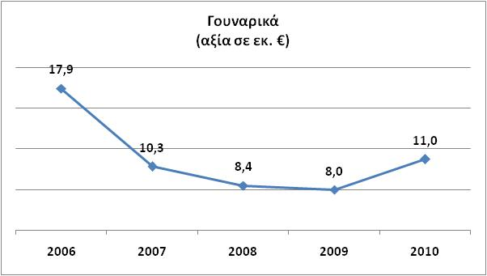
Γουναρικά
Μετά από μία 3ετία καθόδου, τα γουναρικά ανέκαμψαν με ποσοστό 37,5% αλλά το ύψος τους παραμένει σχετικά χαμηλό στα €11 εκ.

Τρόφιμα

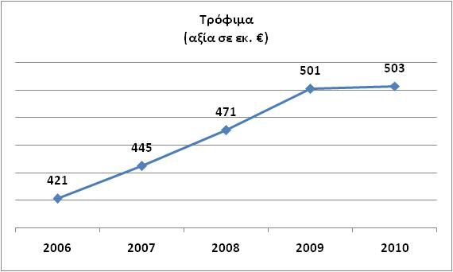
Η κατηγορία των τροφίμων στο σύνολό της, μετά από σαφώς ανοδική πορεία την περίοδο 2006-2009, εμφάνισε στασιμότητα το 2010 με οριακή άνοδο κατά 1% σε €503 εκ. Οι διάφορες υποκατηγορίες σημειώνουν αντιφατικές επιδόσεις. Είναι χαρακτηριστικό ότι μέρους προϊόντα που έχουν επιτύχει την είσοδό τους στις γερμανικές αλυσσίδες σημειώνουν άνοδο. Τέτοια είναι το ελαιόλαδο, η φέτα, το στραγγιστό λευκό γιαούρτι, τα σπαράγγια, οι κονσέρβες ροδακίνου.

Οι κυριώτερες κατηγορίες εξαγωγών μας στα τρόφιμα έχουν ως εξής:

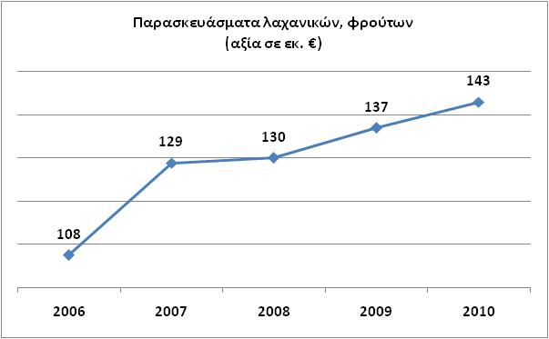
Παρασκευάσματα λαχανικών, φρούτων
Σε σταθερή ανοδική τάση, έφθασαν τα €143 εκ. το 2010, αύξηση κατά 4,15%.
Περίπου το 60% του συνόλου αφορά συσκευασμένα ροδάκινα, ενώ έπονται οι συσκευασμένες ντομάτες και οι ελιές.

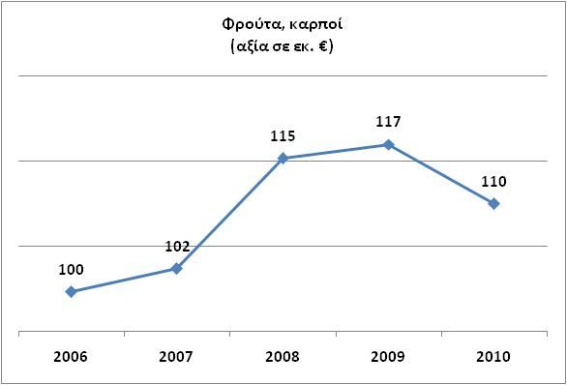
Νωπά φρούτα
Οι εξαγωγές μας μειώθηκαν σε €110 εκ. το 2010 ή πτώση κατά 6,6% έναντι του 2009.
Κυριώτερα εξαγώγιμα προϊόντα είναι τα σταφύλια με αξία €35,2 εκ. (αύξηση κατά 2,3%), τα γλυκά πορτοκάλια με €11,9 εκ. (+59,1%) και τα βερύκοκα με €7,9 εκ. (-39,2%).

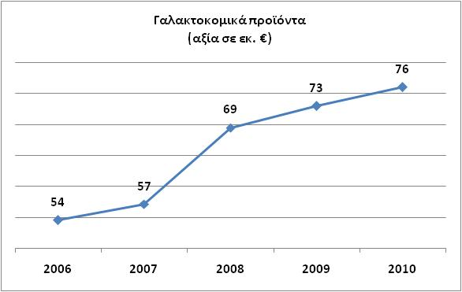
Γαλακτοκομικά
Εξελίσσεται πολύ ικανοποιητικά, καθώς βρίσκεται σε ανοδική τάση από το 2006 έως σήμερα. Το 2010 η αξία εξαγωγών μας έφθασε τα €76 εκ. ή αύξηση κατά 4,7% έναντι του 2009.
Κυριώτερο προϊόν είναι οι εξαγωγές φέτας που αντιπροσωπεύουν αξία €59 εκ. ή ποσοστό αύξησης 17,6% έναντι του 2009. Η φέτα φαίνεται ότι έχει επωφεληθεί της προστασίας της επωνυμίας, με τις ελληνικές εταιρείες να αυξάνουν την παρουσία τους στα ράφια των αλυσσίδων διατροφής, συχνά όμως υπό την ιδιωτική ετικέττα της αλυσσίδας. Μέσω αυτού του καναλιού διάθεσης, το προϊόν διατίθεται συνήθως σε συσκευασίες έως 200 γραμμαρίων.
Το στραγγιστό λευκό γιαούρτι με εξαγωγές €3,07 εκ. το 2010 σημείωσε αύξηση κατά 20,3%..

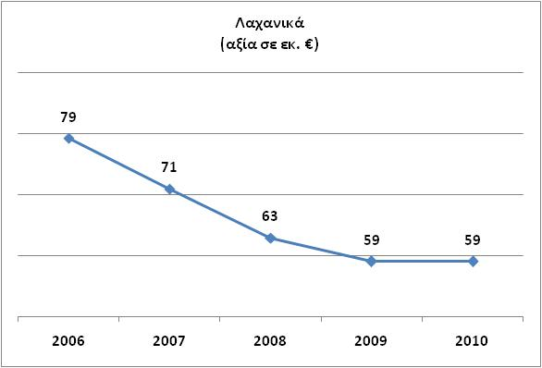
Λαχανικά
Το 2010 οι εξαγωγές μας ανήλθαν σε €59,2 εκ., δηλ. στο ίδιο επίπεδο με το 2009 2008. Φαίνεται ότι ανεκόπη η πτωτική πορεία που σημειωνόταν από το 2006.
Κυριώτερα εξαγόμενα προϊόντα είναι τα νωπά σπαράγγια με αξία €24 εκ. το 2010 και άνοδο 20% έναντι του 2009. Έπονται τα αγγούρια με €16,7 εκ. και αύξηση κατά 53,1%. Οι πιπεριές με αξία €2,9 εκ. υποχώρησαν κατά 47,4%.

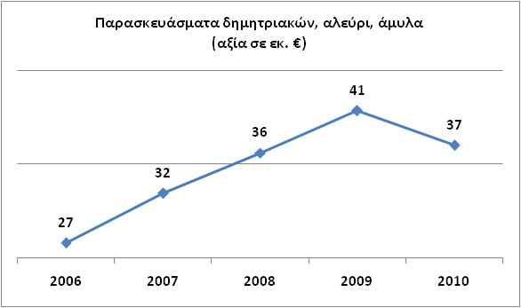
Παρασκευάσματα δημητριακών
Μετά από μία 4ετία διαρκούς ανόδου σημειώθηκε πτώση κατά 9,5%, με αξία εξαγωγών €37 εκ. το 2010.
Κυριώτερα προϊόντα είναι τα μείγματα και ζυμάρια για την παρασκευή προϊόντων αρτοποιίας ή ζαχαροπλαστικής με €8 εκ. (-14,5%).
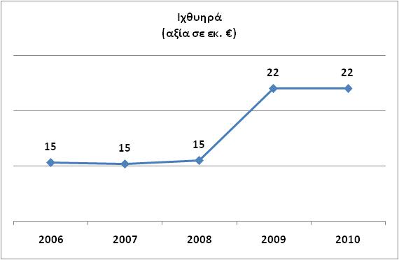
Ιχθυηρά

Στο σύνολό τους τα ιχθυηρά εμφάνισαν στασιμότητα, καθώς το 2010 οι εξαγωγές μας έφθασαν τα €22 εκ., όσο και το 2009, μετά από μία σημαντική άνοδο από το 2008 που η αξία τους είχε ανέλθει σε €15 εκ.
Η κατηγορία περιλαμβάνει τα προϊόντα ιχθυοκαλλιεργειών, τσιπούρα και λαβράκι, τα οποία εκτιμούμε ότι διαθέτουν σημαντική εξαγωγική δυναμική και δεν έχουν εξαντλήσει τις δυνατότητες ανόδου.
Οι εξαγωγές τσιπούρας ανήλθαν σε €10 εκ. το 2010, μειωμένες κατά 9,1% έναντι του 2009. Η μείωση σε ποσοτικούς όρους ήταν μεγαλύτερη, της τάξης του 20,6%, γεγονός που δείχνει πτώση μέσης τιμής. Αντιθέτως, οι εξαγωγές λαβρακίου ανήλθαν σε €4 εκ. σημειώνοντας αύξηση κατά 13,1%.
Αύξηση σημείωσαν και οι εξαγωγές πέστροφας, καλαμαριών και κατεψυγμένων χταποδιών.

Ελαιόλαδο
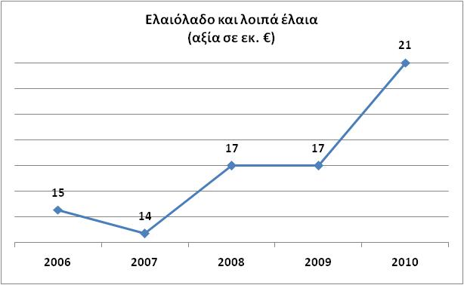
Η κατηγορία λιπών και ελαίων σημείωσε σημαντική αύξηση κατά 20% το 2010 με ύψος εξαγωγών τα €21 εκ. Όλες οι βασικές επί μέρους κατηγορίες κινήθηκαν ανοδικά. Το παρθένο ελαιόλαδο είχε αύξηση 20,4%.
Σε όλες τις κατηγορίες, όμως, η ποσοτική αύξηση είναι σαφώς ανώτερη της αύξησης ως προς την αξία, γεγονός που δηλώνει πτώση της μέσης τιμής και όξυνση του ανταγωνισμού.

Ποτά
Αναλυτική παρουσίαση των εξελίξεων σε αυτήν την κατηγορία απεστάλη με το υπ’ αριθμ. 2215/184 από 16-3-2011 έγγραφο του Γρ. ΟΕΥ Ντύσσελντορφ.

Πίνακας 1
Πίνακας 2
Ανάλυση ελληνικών εξαγωγών ως προς κύρια προϊόντα (2010-2008)
 |  | Αξία σε € |  |  |  |  | Ποσότητα
 |  | 2010 | 2009 | 2008 | Μεταβ. %  2010/09 |  | 2010 | 2009 | 2008 | Μεταβ. %  2010/09
30 | Φαρμακευτικά προϊόντα | 312.592.509 | 331.688.528 | 319.930.375 | -5,8% |  | 6.488.397 | 5.954.610 | 4.228.899 | 9,0%
30.04.90.19 | Άλλα φάρμακα | 120.351.454 | 66.613.728 | 119.059.000 | 80,7% |  | 794.400 | 125.383 | 2.489.416 | 533,6%
30.04.40.10 | Φάρμακα που περιέχουν αλκαλοειδή ή παράγωγά τους, αλλά δεν περιέχουν ούτε ορμόνες ούτε άλλα προϊόντα της κλάσης 2937, ούτε αντιβιοτικά, συσκευασμένα για τη λιανική πώληση | 83.365.293 | 76.326.792 | 66.596.308 | 9,2% |  | 198.272 | 452.263 | 667.771 | -56,2%
30.04.20.90 | Φάρμακα που περιέχουν άλλα αντιβιοτικά, μη συσκευασμένα για τη λιανική πώληση | 77.649.903 | 44.864.195 | 34.620.821 | 73,1% |  | 314.184 | 91.948 | 91.404 | 241,7%
61 | Ενδύματα πλεκτά και συμπληρώματα του ενδύματος | 148.607.164 | 154.668.766 | 172.022.702 | -3,9% |  | 6.214.832 | 6.128.937 | 5.312.210 | 1,4%
61.06.10.00 | Φορέματα-πουκάμισα (σεμιζιέ), μπλούζες, μπλούζες-πουκάμισα και πουκαμισάκια, από πλεκτό, για γυναίκες ή κορίτσια, από βαμβάκι | 34.203.317 | 42.058.924 | 37.703.627 | -18,7% |  | 1.330.441 | 1.698.970 | 1.482.766 | -21,7%
61.06.20.00 | Φορέματα-πουκάμισα (σεμιζιέ), μπλούζες, μπλούζες-πουκάμισα και πουκαμισάκια, από πλεκτό, για γυναίκες ή κορίτσια, από συνθετικές ή τεχνητές ίνες | 31.070.060 | 34.036.338 | 39.176.070 | -8,7% |  | 933.989 | 1.069.007 | 1.659.617 | -12,6%
61.09.10.00 | Τι-σερτ και φανελάκια, από πλεκτό, βαμβακερά | 19.176.091 | 22.672.093 | 26.953.934 | -15,4% |  | 751.971 | 1.053.365 | 1.088.860 | -28,6%
61.09.90.20 | Τι-σερτ και φανελάκια, από μαλλί ή τρίχες εκλεκτής ποιότητας ή συνθετικές ή τεχνητές ίνες | 13.548.772 | 9.290.887 | 12.256.617 | 45,8% |  | 401.068 | 268.103 | 359.742 | 49,6%
61.15.21.00 | Άλλα κολάν (κάλτσες-κιλότες), από πλεκτό | 10.184.888 | 4.772.490 | 252.836 | 113,4% |  | 773.663 | 224.945 | 2.421.404 | 243,9%
61.10.20.99 | Πλεκτά πουλόβερ, κάρντιγκαν, γιλέκα και παρόμοια είδη, στα οποία περιλαμβάνονται και τα σου-πουλ, από βαμβάκι, για γυναίκες ή κορίτσια | 4.703.823 | 2.869.589 | 2.078.503 | 63,9% |  | 233.892 | 159.095 | 99.331 | 47,0%
61.15.95.00 | Άλλες κάλτσες και μισές-κάλτσες, για γυναίκες, με τίτλο σε απλά νήματα λιγότερο των 67 decitex, από βαμβάκι | 4.091.358 | 2.459.782 | 2.461.236 | 66,3% |  | 335.577 | 124.112 | 119.795 | 170,4%
61.09.90.90 | Τι-σερτ και φανελάκια, από πλεκτό, από άλλες υφαντικές ύλες, άλλα | 3.436.282 | 3.055.833 | 6.842.689 | 12,4% |  | 272.720 | 153.885 | 234.450 | 77,2%
61.07.11.00 | Σλιπ και σώβρακα για άνδρες | 3.123.004 | 3.334.052 | 6.877.408 | -6,3% |  | 95.262 | 95.546 | 233.939 | -0,3%
61.08.21.00 | Σλιπ και κιλότες από βαμβάκι | 2.421.587 | 1.979.905 | 2.713.566 | 22,3% |  | 91.734 | 127.725 | 83.134 | -28,2%
61.12.41.90 | Μαγιό, κιλότες και σλιπ μπάνιου, για γυναίκες ή κορίτσια, άλλα | 1.718.030 | 1.553.595 | 2.082.785 | 10,6% |  | 28.979 | 25.324 | 37.236 | 14,4%
61.04.32.00 | Ζακέττες από βαμβάκι | 1.594.944 | 1.821.206 | 2.526.418 | -12,4% |  | 51.306 | 57.138 | 96.279 | -10,2%
20 | Παρασκευάσματα λαχανικών, φρούτων | 142.793.090 | 137.108.484 | 130.054.179 | 4,1% |  | 114.345.366 | 112.837.174 | 83.931.008 | 1,3%
20.08.70.71 | Ροδάκινα, στα οποία συμπεριλαμβάνονται και τα brugnons και nectarines, χωρίς προσθήκη αλκοόλης, με προσθήκη ζάχαρης, σε άμεσες συσκευασίες καθαρού περιεχομένου που δεν υπερβαίνει το 1 kg | 45.505.162 | 52.667.575 | 48.131.498 | -13,6% |  | 44.871.132 | 52.991.785 | 52.423.456 | -15,3%
20.05.70.00 | Ροδάκινα, στα οποία συμπεριλαμβάνονται και τα brugnons και nectarines,χωρίς προσθήκη αλκοόλης, με προσθήκη ζάχαρης, σε άμεσες συσκευασίες καθαρού περιεχομένου που δεν υπερβαίνει το 1 kg, περιεκτικότητας σε ζάχαρα που υπερβαίνει το 15 % κατά βάρος | 21.195.867 | 14.668.529 | 14.333.117 | 44,5% |  | 9.479.703 | 6.392.986 | 5.839.589 | 48,3%
20.01.90.20 | Ελιές παρασκευασμένες ή διατηρημένες αλλιώς παρά με ξίδι ή οξικό οξύ, άλλες | 17.202.170 | 14.622.013 | 12.463.157 | 17,6% |  | 8.824.444 | 7.622.024 | 6.641.246 | 15,8%
20.05.99.90 | Καρποί του γένους Capsicum, άλλοι από τις γλυκοπιπεριές (piments doux ή poivrons) | 11.355.356 | 10.603.449 | 8.880.639 | 7,1% |  | 2.737.849 | 2.700.923 | 2.131.330 | 1,4%
20.08.92.74 | Άλλα μείγματα λαχανικών | 4.802.014 | 6.991.587 | 3.063.846 | -31,3% |  | 4.011.434 | 5.592.209 | 2.686.291 | -28,3%
20.08.70.79 | Ροδάκινα, στα οποία συμπεριλαμβάνονται και τα brugnons και nectarines,χωρίς προσθήκη αλκοόλης, με προσθήκη ζάχαρης, σε άμεσες συσκευασίες καθαρού περιεχομένου που δεν υπερβαίνει το 1 kg, άλλα | 4.530.237 | 2.474.666 | 2.698.128 | 83,1% |  | 6.238.422 | 3.158.748 | 3.616.493 | 97,5%
20.01.90.65 | Ελιές | 3.755.853 | 3.688.735 | 4.004.311 | 1,8% |  | 1.584.234 | 1.377.511 | 1.194.278 | 15,0%
20.08.70.61 | Ροδάκινα, στα οποία συμπεριλαμβάνονται και τα brugnons και nectarines, χωρίς προσθήκη αλκοόλης, με προσθήκη ζάχαρης, σε άμεσες συσκευασίες καθαρού περιεχομένου που υπερβαίνει το 1 kg | 3.722.544 | 3.086.848 | 3.451.727 | 20,6% |  | 6.116.095 | 5.070.151 | 5.883.389 | 20,6%
20.05.99.50 | Μείγματα λαχανικών | 2.973.692 | 2.704.194 | 2.935.383 | 10,0% |  | 1.315.606 | 1.202.102 | 1.327.859 | 9,4%
20.02.90.91 | Ντομάτες παρασκευασμένες ή διατηρημένες αλλιώς παρά με ξίδι ή οξικό οξύ, περιεκτικότητας κατά βάρος σε ξερή ύλη ανώτερης του 30 % | 2.873.502 | 2.893.217 | 1.823.820 | -0,7% |  | 3.017.715 | 2.578.445 | 2.100.413 | 17,0%
20.02.90.31 | Ντομάτες παρασκευασμένες ή διατηρημένες αλλιώς παρά με ξίδι ή οξικό οξύ, περιεκτικότητας κατά βάρος σε ξερή ύλη ίσης ή ανώτερης του 12 % αλλά κατώτερης ή ίσης του 30 % | 2.604.284 | 3.457.917 | 3.092.160 | -24,7% |  | 3.842.413 | 4.090.201 | 3.987.969 | -6,1%
20.08.50.71 | Βερίκοκα, περιεκτικότητας σε ζάχαρα που υπερβαίνει το 15 % κατά βάρος | 2.199.126 | 1.229.520 | 1.662.657 | 78,9% |  | 2.087.888 | 1.026.494 | 1.697.177 | 103,4%
20.08.70.92 | Ροδάκινα, χωρίς προσθήκη ζάχαρης, σε άμεσες συσκευασίες καθαρού περιεχομένου 5κιλά ή περισσότερο | 2.077.927 | 483.202 | 231.860 | 330,0% |  | 3.099.969 | 924.313 | 347.991 | 235,4%
20.08.99.43 | Σταφύλια | 2.022.602 | 0 | 5.134 | #DIV/0! |  | 1.052.039 | 0 | 105 | #DIV/0!
20.08.50.92 | Βερίκοκα, χωρίς προσθήκη ζάχαρης, σε άμεσες συσκευασίες καθαρού περιεχομένου 5κιλά ή περισσότερο | 1.466.486 | 332.937 | 142.517 | 340,5% |  | 2.198.916 | 602.105 | 183.610 | 265,2%
20.07.99.97 | Γλυκά κουταλιού, ζελέδες, μαρμελάδες, άλλα | 1.414.017 | 2.567.830 | 2.689.875 | -44,9% |  | 3.118.055 | 4.777.108 | 4.295.032 | -34,7%
20.02.10.90 | Ντομάτες, ολόκληρες ή σε τεμάχια, μη αποφλοιωμένες | 1.251.200 | 1.048.312 | 642.722 | 19,4% |  | 894.543 | 899.662 | 782.076 | -0,6%
20.05.91.00 | Βλαστοί από μπαμπού | 1.238.243 | 489.566 | 550.563 | 152,9% |  | 482.960 | 195.033 | 241.627 | 147,6%
20.01.90.70 | Γλυκοπιπεριές | 1.223.256 | 1.287.284 | 1.268.142 | -5,0% |  | 1.087.726 | 1.167.239 | 1.014.090 | -6,8%
76 | Αργίλιο (αλουμίνιο) και προϊόντα αυτού | 125.854.014 | 87.657.229 | 100.726.543 | 43,6% |  | 49.712.703 | 38.591.510 | 24.969.685 | 28,8%
76.04.10.90 | Είδη καθορισμένης μορφής από αργίλιο όχι σε κράμα | 21.345.248 | 16.208.719 | 23.943.718 | 31,7% |  | 9.349.329 | 8.021.712 | 8.802.901 | 16,6%
76.06.12.91 | Πλάκες, ταινίες και φύλλα, από κράματα αργιλίου, με πάχος που υπερβαίνει τα 0,2 mm, άλλα από ταινίες για βενετικά στόρια, με πάχος κατώτερο των 3 mm | 16.308.290 | 12.094.527 | 14.728.707 | 34,8% |  | 5.851.944 | 7.061.659 | 4.404.316 | -17,1%
76.06.12.50 | Πλάκες, ταινίες και φύλλα, από κράματα αργιλίου, με πάχος που υπερβαίνει τα 0,2 mm, άλλα από ταινίες για βενετικά στόρια | 11.075.877 | 9.748.041 | 11.706.777 | 13,6% |  | 3.417.388 | 3.052.601 | 2.833.016 | 12,0%
76.04.29.90 | Ράβδοι και είδη καθορισμένης μορφής από κράματα αργιλίου, όχι ράβδοι και μη κοίλα | 9.705.882 | 5.437.031 | 9.162.045 | 78,5% |  | 3.478.856 | 1.769.920 | 2.207.491 | 96,6%
76.10.90.90 | Κατασκευές και μέρη αυτών | 9.503.084 | 7.116.056 | 10.876.274 | 33,5% |  | 2.883.824 | 2.323.425 | 3.194.938 | 24,1%
76.07.19.99 | Φύλλα και ταινίες, λεπτά, από αργίλιο (έστω και τυπωμένα ή επικολλημένα σε χαρτί, χαρτόνι, πλαστικές ύλες ή παρόμοια υποθέματα), με πάχος που δεν υπερβαίνει τα 0,2 mm (μη περιλαμβανομένου του υποθέματος), χωρίς υπόθεμα, που έχουν υποστεί απλή έλαση, με πάχος μεταξύ 0,021-0,2 mm, άλλα από αυτοκόλλητες ταινίες | 9.430.047 | 5.316.342 | 643.211 | 77,4% |  | 3.259.056 | 1.951.787 | 211.798 | 67,0%
76.06.12.93 | Πλάκες, ταινίες και φύλλα, από κράματα αργιλίου, με πάχος που υπερβαίνει τα 0,2 mm, άλλα από ταινίες για βενετικά στόρια, με πάχος μεταξύ 3-6 mm | 8.957.042 | 4.098.976 | 6.579.527 | 118,5% |  | 3.542.419 | 1.608.645 | 2.041.536 | 120,2%
76.07.19.10 | Φύλλα και ταινίες, λεπτά, από αργίλιο (έστω και τυπωμένα ή επικολλημένα σε χαρτί, χαρτόνι, πλαστικές ύλες ή παρόμοια υποθέματα), με πάχος που δεν υπερβαίνει τα 0,2 mm (μη περιλαμβανομένου του υποθέματος), χωρίς υπόθεμα, άλλα από αυτά που έχουν υποστεί απλή έλαση, με πάχος κατώτερο των 0,021 mm | 8.419.507 | 11.914.264 | 1.722.920 | -29,3% |  | 2.816.905 | 4.642.018 | 503.007 | -39,3%
76.04.29.10 | Ράβδοι από κράματα αργιλίου | 8.225.537 | 2.367.523 | 0 | 247,4% |  | 3.460.773 | 1.213.064 | 0 | 185,3%
76.08.20.89 | Σωλήνες κάθε είδους από κράματα αργιλίου, άλλοι από αυτούς που έχουν συγκολληθεί ή έχουν απλώς εφελκυστεί σε θερμή κατάσταση | 7.418.823 | 2.402.630 | 86.019 | 208,8% |  | 3.061.387 | 1.213.038 | 15.987 | 152,4%
76.01.20.10 | Πρωτεύον αργίλιο σε ακατέργαστη μορφή, κράματα | 4.544.404 | 4.454.766 | 3.332.774 | 2,0% |  | 2.391.740 | 2.914.708 | 1.603.674 | -17,9%
76.07.20.10 | Φύλλα και ταινίες, λεπτά, από αργίλιο (έστω και τυπωμένα ή επικολλημένα σε χαρτί, χαρτόνι, πλαστικές ύλες ή παρόμοια υποθέματα), με πάχος που δεν υπερβαίνει τα 0,2 mm (μη περιλαμβανομένου του υποθέματος), σε υπόθεμα, που έχουν υποστεί απλή έλαση, με πάχος κατώτερο των 0,021 mm | 2.652.161 | 1.885.725 | 1.789.559 | 40,6% |  | 1.097.108 | 723.610 | 567.167 | 51,6%
76.06.12.99 | Πλάκες, ταινίες και φύλλα, από κράματα αργιλίου, με πάχος που υπερβαίνει τα 0,2 mm, άλλα από ταινίες για βενετικά στόρια, με πάχος άνω των 6 mm | 1.932.553 | 628.736 | 2.892.891 | 207,4% |  | 687.084 | 246.093 | 699.040 | 179,2%
76.06.92.00 | Πλάκες, ταινίες και φύλλα, από κράματα αργιλίου, με πάχος που υπερβαίνει τα 0,2 mm, άλλα όχι σε σχήμα τετράγωνο ή ορθογώνιο | 1.435.990 | 1.710.236 | 0 | -16,0% |  | 726.061 | 772.303 | 0 | -6,0%
76.06.11.91 | Πλάκες, ταινίες και φύλλα, από αργίλιο, με πάχος που υπερβαίνει τα 0,2 mm, σε σχήμα τετράγωνο ή ορθογώνιο | 1.357.484 | 1.397.674 | 2.982.883 | -2,9% |  | 567.956 | 716.608 | 981.647 | -20,7%
76.02.00.90 | Θραύσματα αργιλίου | 1.253.500 | 0 | 0 | #DIV/0! |  | 2.234.680 | 0 | 0 | #DIV/0!
85 | Μηχανές ήχου και εικόνας | 117.559.534 | 87.327.476 | 155.890.904 | 34,6% |  | 16.969.638 | 11.955.706 | 11.952.805 | 41,9%
85.07.10.98 | Ηλεκτρικοί συσσωρευτές, στους οποίους περιλαμβάνονται και οι διαχωριστές τους, με μόλυβδο, των τύπων που χρησιμοποιούνται για το ξεκίνημα των εμβολοφόρων κινητήρων, βάρους άνω των 5 κιλών, άλλοι | 17.061.378 | 7.804.821 | 6.478.176 | 118,6% |  | 7.982.019 | 3.520.844 | 2.358.362 | 126,7%
85.36.90.10 | Συνδέσεις και στοιχεία επαφής για σύρματα και καλώδια | 12.290.832 | 8.851.481 | 12.646.609 | 38,9% |  | 576.357 | 401.857 | 664.173 | 43,4%
85.36.10.90 | Ασφάλειες και διατάξεις διακοπής κυκλωμάτων με ασφάλειες, έντασης άνω των 63Α | 10.439.639 | 5.371.468 | 9.314.330 | 94,4% |  | 833.696 | 482.569 | 1.895.496 | 72,8%
85.41.40.90 | Διατάξεις φωτοευαίσθητες με ημιαγωγό, στις οποίες περιλαμβάνονται και τα φωτοβολταϊκά κύτταρα έστω και συναρμολογημένα σε αυτοτελείς μονάδες ή κατασκευασμένα σε πλάκες | 9.500.920 | 1.498.993 | 463.522 | 533,8% |  | 798.039 | 55.929 | 325 | 1326,9%
85.44.60.90 | Άλλοι μη χάλκινοι ηλεκτρικοί αγωγοί, για τάσεις που υπερβαίνουν τα 1 000 V | 8.010.752 | 1.390.495 | 0 | 476,1% |  | 2.174.240 | 465.340 | 0 | 367,2%
85.42.31.90 | Επεξεργαστές και ελεγκτές, έστω και συνδυασμένοι με μνήμες, μετατροπείς, λογικά κυκλώματα, ενισχυτές, ωρολογιακά κυκλώματα και κυκλώματα συγχρονισμού ή άλλα κυκλώματα | 6.285.003 | 5.770.987 | 3.788.623 | 8,9% |  | 93.571 | 104.038 | 17.819 | -10,1%
85.17.70.90 | Μέρη τηλεφωνικών συσκευών | 6.208.368 | 5.279.531 | 20.063.760 | 17,6% |  | 1.344 | 1.966 | 63.936 | -31,6%
85.44.11.10 | Σύρματα περιτύλιξης, χάλκινα, σμαλτωμένα ή βερνικωμένα | 6.076.448 | 3.340.416 | 9.260.900 | 81,9% |  | 906.986 | 727.096 | 1.439.776 | 24,7%
85.28.69.99 | Συσκευές προβολής, έγχρωμες, με επίπεδη οθόνη | 3.955.735 | 6.047.284 | 5.450.942 | -34,6% |  | 189.043 | 221.229 | 227.033 | -14,5%
85.07.90.20 | Μέρη ηλεκτρικών συσσωρευτών | 3.771.351 | 895.650 | 0 | 321,1% |  | 13.835 | 4.642 | 0 | 198,0%
85.44.60.10 | Άλλοι χάλκινοι ηλεκτρικοί αγωγοί, για τάσεις που υπερβαίνουν τα 1 000 V | 3.523.263 | 1.349.547 | 371.241 | 161,1% |  | 661.448 | 326.222 | 67.566 | 102,8%
85.17.12.00 | Ηλέφωνα ή άλλα κυψελοειδή δίκτυα για τη ραδιοτηλεφωνία ή τη ραδιοτηλεγραφία, που προορίζονται για πολιτικά αεροσκάφη | 3.361.451 | 949.301 | 53.659 | 254,1% |  | 6.507 | 3.038 | 134 | 114,2%
85.28.71.90 | Δέκτες τηλεόρασης, άλλοι | 2.169.312 | 614 | 4.166 | 353208,1% |  | 76.228 | 17 | 129 | 448300,0%
85.25.80.91 | Βιοντεοκάμερες | 2.018.141 | 2.743.820 | 691.546 | -26,4% |  | 65.537 | 85.157 | 28.640 | -23,0%
85.38.90.99 | Μέρη που αναγνωρίζονται ότι προορίζονται αποκλειστικά ή κύρια για τις συσκευές των κλάσεων 8535, 8536 ή 8537, άλλα | 1.679.866 | 864.581 | 1.872.910 | 94,3% |  | 346.715 | 163.727 | 448.901 | 111,8%
85.23.40.51 | Ψηφιακοί δίσκοι πολλαπλών χρήσεων (DVD) | 1.259.136 | 485.240 | 25.108 | 159,5% |  | 8.905 | 1.533 | 3.099 | 480,9%
85.07.20.98 | Άλλοι συσσωρευτές με μόλυβδο, άλλοι από αυτούς που λειτουργούν με υγρό ηλεκτρολύτη | 1.231.510 | 4.939.101 | 16.910.585 | -75,1% |  | 552.315 | 2.937.147 | 2.835.418 | -81,2%
85.23.40.93 | Δίσκοι με σύστημα οπτικής ανάγνωσης με ακτίνες λέιζερ (laser) | 1.169.203 | 620.176 | 317.977 | 88,5% |  | 14.450 | 5.229 | 2.144 | 176,3%
85.36.10.50 | Ασφάλειες και διατάξεις διακοπής κυκλωμάτων με ασφάλειες για ένταση που δεν υπερβαίνει τα 10 A | 1.071.976 | 727.186 | 1.091.611 | 47,4% |  | 199.257 | 136.105 | 197.828 | 46,4%
8 | Nωπά φρούτα, καρποί | 109.659.910 | 117.364.617 | 115.331.702 | -6,6% |  | 141.084.003 | 136.264.122 | 107.121.279 | 3,5%
08.06.10.10 | Σταφύλια νωπά | 26.188.452 | 43.210.806 | 34.437.224 | -39,4% |  | 19.812.968 | 32.583.258 | 22.537.010 | -39,2%
08.05.10.20 | Πορτοκάλια γλυκά, νωπά | 15.419.982 | 12.000.014 | 7.507.137 | 28,5% |  | 32.605.726 | 24.438.182 | 14.674.402 | 33,4%
08.07.11.00 | Πεπόνια, καρπούζια | 12.512.892 | 8.666.538 | 6.623.690 | 44,4% |  | 38.128.587 | 31.356.240 | 23.601.626 | 21,6%
08.09.10.00 | Βερύκοκα | 9.784.175 | 7.868.967 | 12.935.044 | 24,3% |  | 7.469.452 | 6.636.646 | 8.915.140 | 12,5%
08.06.20.30 | Σουλτανίνες | 8.629.019 | 6.535.868 | 9.024.753 | 32,0% |  | 5.362.584 | 4.917.904 | 5.335.952 | 9,0%
08.11.90.95 | Άλλοι καρποί και φρούτα, άψητα ή ψημένα στον ατμό ή βρασμένα στο νερό, κατεψυγμένα, έστω και με προσθήκη ζάχαρης ή άλλων γλυκαντικών | 6.822.770 | 4.277.415 | 5.845.665 | 59,5% |  | 7.493.186 | 4.438.469 | 6.002.654 | 68,8%
08.10.50.00 | Ακτινίδια (kiwis) | 5.893.400 | 4.217.094 | 4.615.174 | 39,8% |  | 6.640.010 | 4.516.487 | 3.875.326 | 47,0%
08.05.10.80 | Πορτοκάλια, άλλα από τα γλυκά νωπά | 5.717.882 | 2.448.330 | 1.713.374 | 133,5% |  | 7.590.224 | 4.365.439 | 3.165.806 | 73,9%
08.09.20.95 | Ροδάκινα (στα οποία περιλαμβάνονται και τα brugnons και nectarines), δαμάσκηνα και αγριοδαμάσκηνα, νωπά | 3.369.917 | 3.073.251 | 7.644.424 | 9,7% |  | 1.418.967 | 1.583.959 | 3.273.659 | -10,4%
08.09.30.90 | Ροδάκινα, άλλα από τα μπρουνιόν και τα νεκταρίνια | 2.520.774 | 2.095.312 | 3.425.540 | 20,3% |  | 2.780.972 | 2.958.325 | 3.298.558 | -6,0%
08.11.90.80 | Κεράσια, άλλα από τα βύσιννα | 2.471.407 | 2.128.197 | 2.883.163 | 16,1% |  | 1.771.702 | 1.530.514 | 2.199.979 | 15,8%
08.05.20.10 | Κλημεντίνες (clémentines) | 2.411.094 | 4.047.267 | 786.034 | -40,4% |  | 3.646.951 | 4.975.579 | 1.044.115 | -26,7%
08.10.10.00 | Φράουλες | 1.548.816 | 2.487.928 | 438.491 | -37,7% |  | 718.383 | 1.130.931 | 198.793 | -36,5%
08.09.30.10 | Ροδάκινα, τύπου μπρουνιόν και νεκταρίνια | 1.447.127 | 2.018.386 | 3.657.979 | -28,3% |  | 1.736.939 | 1.583.209 | 3.108.549 | 9,7%
4 | Γαλακτοκομικά προϊόντα | 76.013.749 | 72.573.932 | 69.483.993 | 4,7% |  | 18.429.078 | 17.987.916 | 15.199.688 | 2,5%
04.06.90.32 | Φέτα | 59.024.076 | 50.193.623 | 44.382.267 | 17,6% |  | 12.370.689 | 10.757.352 | 10.365.092 | 15,0%
04.03.10.19 | Γιαούρτια μη αρωματισμένα και χωρίς προσθήκη φρούτων ή κακάου, χωρίς προσθήκη ζάχαρης ή άλλων γλυκαντικών και περιεκτικότητας κατά βάρος σε λιπαρές ουσίες που υπερβαίνει το 6 % | 3.655.112 | 3.039.410 | 3.035.307 | 20,3% |  | 1.477.754 | 1.236.565 | 1.215.437 | 19,5%
04.06.90.50 | Άλλα τυριά πρόβεια ή βουβαλίσια, σε δοχεία που περιέχουν άρμη ή σε ασκούς από δέρμα προβάτου ή κατσίκας | 2.535.774 | 5.978.438 | 7.279.434 | -57,6% |  | 785.372 | 1.660.396 | 1.573.131 | -52,7%
04.06.90.88 | Άλλα τυριά, περιεκτικότητας κατά βάρος σε νερό στη μη λιπαρή ύλη που υπερβαίνει το 62 % αλλά δεν υπερβαίνει το 72 % | 2.340.968 | 7.558.374 | 6.788.236 | -69,0% |  | 799.347 | 2.435.795 | 2.046.028 | -67,2%
04.06.90.69 | Τυριά πρόβεια ή βουβαλίσια, σε δοχεία που περιέχουν άρμη ή σε ασκούς από δέρμα προβάτου ή κατσίκας περιεκτικότητας κατά βάρος σε λιπαρές ουσίες που δεν υπερβαίνει το 40 % και περιεκτικότητας κατά βάρος σε νερό στη μη λιπαρή ύλη έως 47% | 1.741.797 | 94.346 | 207.951 | 1746,2% |  | 415.284 | 17.185 | 45.221 | 2316,5%
04.09.00.00 | Μέλι φυσικό | 1.490.377 | 915.224 | 849.299 | 62,8% |  | 291.057 | 147.976 | 168.012 | 96,7%
04.06.90.87 | Άλλα τυριά, περιεκτικότητας κατά βάρος σε νερό στη μη λιπαρή ύλη 52% - 62% | 1.157.432 | 312.702 | 436.255 | 270,1% |  | 196.331 | 51.683 | 119.113 | 279,9%
99 | Εμπιστευτικά | 67.613.279 | 31.175.101 | 66.368.200 | 116,9% |  | 20.053.437 | 14.452.080 | 22.022.868 | 38,8%
99.90.00.00 | Εμπιστευτικά | 62.398.729 | 28.464.641 | 61.551.861 | 119,2% |  | 19.849.429 | 14.377.605 | 21.929.852 | 38,1%
99.00.08.91 | Εμπιστευτικά | 5.214.550 | 2.710.460 | 4.816.339 | 92,4% |  | 204.008 | 74.475 | 93.016 | 173,9%
84 | Λέβητες, μηχανές, συσκευές | 63.685.736 | 47.122.541 | 54.405.536 | 35,1% |  | 9.091.638 | 9.960.148 | 4.448.473 | -8,7%
84.11.12.30 | Στρόβιλοι δι' αντιδράσεως με ωθητική δύναμη 44 kN - 132 kN | 16.304.348 | 0 | 0 | #DIV/0! |  | 9.663 | 0 | 0 | #DIV/0!
84.83.40.90 | Άλλα βασικά όργανα για τη μετάδοση της κίνησης | 6.151.306 | 6.960.537 | 4.500 | -11,6% |  | 2.400.045 | 2.740.015 | 2 | -12,4%
84.18.10.20 | Συνδυασμοί ψυγείων και καταψυκτών-διατηρητών που έχουν χωριστές εξωτερικές πόρτες, με χωρητικότητα που υπερβαίνει τα 340 l | 4.350.083 | 4.823.837 | 10.512.220 | -9,8% |  | 833.937 | 910.230 | 1.963.091 | -8,4%
84.18.21.51 | Ψυγεία οικιακού τύπου, με συμπίεση, με χωρητικότητα που δεν υπερβαίνει τα 340 l τύπου τραπεζιού | 4.273.043 | 4.745.940 | 6.293.281 | -10,0% |  | 1.126.282 | 1.137.148 | 1.527.380 | -1,0%
84.18.21.59 | Ψυγεία οικιακού τύπου, με συμπίεση, με χωρητικότητα που δεν υπερβαίνει τα 340 l, εντοιχιζόμενα | 3.208.106 | 2.253.788 | 1.698.753 | 42,3% |  | 793.992 | 396.712 | 325.496 | 100,1%
84.71.60.70 | Μονάδες εισόδου ή εξόδου που μπορούν να περιέχουν στο ίδιο περίβλημα μονάδες μνήμης, όχι πληκτρολόγια | 2.028.910 | 103.405 | 45.231 | 1862,1% |  | 3.398 | 3.608 | 1.254 | -5,8%
84.31.39.70 | Μέρη που αναγνωρίζονται ότι προορίζονται αποκλειστικά ή κύρια για τις μηχανές ή συσκευές της κλάσης 8428 | 1.596.376 | 626.578 | 800.364 | 154,8% |  | 117.659 | 115.945 | 148.713 | 1,5%
84.18.40.20 | Έπιπλα καταψύκτες-διατηρητές τύπου ντουλαπιού, με χωρητικότητα που δεν υπερβαίνει τα 250 l | 1.483.107 | 2.303.510 | 4.430.992 | -35,6% |  | 386.961 | 564.271 | 951.002 | -31,4%
84.31.43.00 | Μέρη μηχανών γεώτρησης εν γένει | 1.207.345 | 210.584 | 143.282 | 473,3% |  | 186.380 | 76.359 | 26.089 | 144,1%
84.62.41.10 | Μηχανές ανοίγματος οπών με πάτημα ή ροκανίσματος εν γένει για την κατεργασία των επίπεδων προϊόντων | 1.174.738 | 665.667 | 1.484.441 | 76,5% |  | 169.532 | 134.801 | 345.021 | 25,8%
84.19.90.85 | Συσκευές και διατάξεις,για την επεξεργασία υλών με μεθόδους που απαιτούν αλλαγή της θερμοκρασίας, άλλες | 1.102.046 | 1.372.975 | 2.160.744 | -19,7% |  | 253.878 | 319.285 | 513.807 | -20,5%
7 | Λαχανικά | 59.248.646 | 59.238.414 | 62.909.920 | 0,0% |  | 36.323.760 | 32.650.280 | 26.365.255 | 11,3%
07.09.20.00 | Σπαράγγια νωπά | 24.020.115 | 20.056.987 | 31.052.038 | 19,8% |  | 9.819.019 | 9.030.791 | 12.724.074 | 8,7%
07.07.00.05 | Αγγούρια | 16.710.508 | 10.916.053 | 6.634.441 | 53,1% |  | 14.926.066 | 8.081.045 | 6.731.156 | 84,7%
07.10.80.85 | Σπαράγγια | 3.944.290 | 4.269.976 | 3.237.484 | -7,6% |  | 1.578.258 | 1.755.644 | 1.212.642 | -10,1%
07.09.60.99 | Πιπεριές | 2.960.214 | 5.625.569 | 4.901.962 | -47,4% |  | 1.666.286 | 2.839.574 | 2.105.024 | -41,3%
07.09.60.10 | Γλυκοπιπεριές | 1.783.941 | 2.567.167 | 3.159.360 | -30,5% |  | 1.195.556 | 1.767.431 | 1.866.946 | -32,4%
07.09.90.31 | Ελιές | 1.414.162 | 1.372.222 | 1.792.766 | 3,1% |  | 563.524 | 410.052 | 651.826 | 37,4%
07.11.90.10 | Πιπεριές διατηρημένες | 1.229.440 | 515.016 | 33.909 | 138,7% |  | 1.040.829 | 414.526 | 28.866 | 151,1%
22 | Ποτά | 53.916.285 | 51.909.114 | 51.731.046 | 3,9% |  | 48.669.146 | 50.369.242 | 51.472.151 | -3,4%
22.08.90.41 | Ούζο, σε συσκευασία κάτω των 2l | 14.601.777 | 13.526.422 | 13.836.090 | 8,0% |  | 14.370.010 | 15.380.892 | 15.989.544 | -6,6%
22.08.90.69 | Άλλα οινοπνευματώδη ποτά, σε συσκευασία κάτω των 2l | 6.866.592 | 1.622.245 | 1.015.312 | 323,3% |  | 3.536.835 | 1.410.901 | 969.414 | 150,7%
22.04.21.84 | Κρασιά άλλα από τα ΠΟΠ και ΠΓΕ, μη λευκά με οινόπνευμα έως 15% | 6.225.629 | 260.779 | 191.490 | 2287,3% |  | 4.758.491 | 494.041 | 81.690 | 863,2%
22.04.21.78 | Κρασιά ερυθρά ΟΠΑΠ | 4.933.472 | 3.799.924 | 3.339.716 | 29,8% |  | 2.389.023 | 1.810.185 | 1.345.331 | 32,0%
22.04.21.83 | Κρασιά, άλλα από τα ΠΟΠ και ΠΓΕ, λευκά με οινόπνευμα έως 15% | 4.500.927 | 566.577 | 130.773 | 694,4% |  | 3.351.046 | 189.541 | 69.744 | 1668,0%
22.04.21.80 | Κρασιά ερυθρά, έως 13 % vol | 3.456.149 | 6.459.599 | 7.040.857 | -46,5% |  | 1.171.093 | 3.966.452 | 3.990.684 | -70,5%
22.04.21.79 | Κρασιά λευκά έως 13 % vol | 3.269.313 | 8.105.023 | 6.784.382 | -59,7% |  | 2.136.314 | 5.553.775 | 3.695.488 | -61,5%
22.04.21.38 | Οίνοι ΠΟΠ λευκοί με οινόπνευμα έως 15% | 1.453.392 | 699.873 | 582.046 | 107,7% |  | 623.112 | 234.405 | 240.482 | 165,8%
22.01.10.11 | Φυσικά μεταλλικά νερά | 1.135.032 | 1.202.337 | 1.259.301 | -5,6% |  | 6.641.112 | 7.293.624 | 7.717.901 | -8,9%
22.08.20.89 | Αποστάγματα από κρασί ή τσίπουρα, σε δοχεία άνω των 2λ. | 1.090.601 | 543.802 | 1.002.818 | 100,6% |  | 596.074 | 344.360 | 741.879 | 73,1%
74 | Χαλκός και τεχνουργήματα χαλκού | 40.519.075 | 21.634.642 | 46.040.783 | 87,3% |  | 7.074.922 | 5.101.843 | 9.034.570 | 38,7%
74.11.10.11 | Σωλήνες ευθείς από χαλκό καθαρισμένο πάχους τοιχώματος που υπερβαίνει τα 0,6 mm | 24.463.550 | 13.334.639 | 20.471.240 | 83,5% |  | 3.671.814 | 2.915.458 | 3.461.318 | 25,9%
74.07.21.10 | Ράβδοι από κράματα χαλκού με βάση τον χαλκό-ψευδάργυρο (ορείχαλκο) | 7.171.401 | 2.262.751 | 17.285.398 | 216,9% |  | 1.902.848 | 739.930 | 4.536.955 | 157,2%
74.11.10.90 | Άλλοι χάλκινοι σωλήνες | 5.741.889 | 3.691.367 | 6.290.061 | 55,5% |  | 894.026 | 786.789 | 1.036.297 | 13,6%
39 | Πλαστικές ύλες | 38.221.861 | 31.265.641 | 40.398.154 | 22,2% |  | 16.390.168 | 12.549.990 | 17.567.141 | 30,6%
39.20.10.26 | Άλλες πλάκες, φύλλα, μεμβράνες, κλπ από πολυαιθυλένιο πυκνότητας κατώτερης του 0,95, άλλα | 6.123.483 | 4.346.971 | 4.435.801 | 40,9% |  | 2.772.168 | 1.639.059 | 1.974.677 | 69,1%
39.23.10.00 | Κουτιά, κιβώτια, θήκες και παρόμοια είδη | 3.524.907 | 3.057.112 | 2.508.026 | 15,3% |  | 1.535.765 | 1.035.161 | 836.515 | 48,4%
39.20.10.24 | Εκτατές μεμβράνες, όχι τυπωμένες, από πολυαιθυλένιο πυκνότητας κάτω του 0,94, πάχους που δεν υπερβαίνει τα 0,125 mm | 2.612.085 | 2.080.900 | 2.031.967 | 25,5% |  | 860.050 | 378.754 | 737.521 | 127,1%
39.19.10.80 | Πλάκες, φύλλα, μεμβράνες και άλλες επίπεδες μορφές, αυτοκόλλητα, από πλαστικές ύλες, σε κυλίνδρους πλάτους που δεν υπερβαίνει τα 20 cm | 2.523.570 | 2.207.274 | 0 | 14,3% |  | 1.046.905 | 820.471 | 0 | 27,6%
39.25.10.00 | Δεξαμενές, μεγάλα βαρέλια, κάδοι και ανάλογα δοχεία, με περιεκτικότητα που ξεπερνάει τα 300 l | 2.196.884 | 2.260.349 | 3.738.366 | -2,8% |  | 1.205.722 | 1.179.125 | 1.900.911 | 2,3%
19 | Παρασκευάσματα δημητριακών, αλεύρι, άμυλα | 36.910.485 | 40.802.213 | 36.220.438 | -9,5% |  | 21.198.224 | 22.916.977 | 18.212.880 | -7,5%
19.01.20.00 | Μείγματα και ζυμάρια για την παρασκευή προϊόντων αρτοποιίας, ζαχαροπλαστικής ή μπισκοτοποιίας | 17.956.849 | 21.009.680 | 16.531.176 | -14,5% |  | 11.729.013 | 13.155.077 | 10.081.691 | -10,8%
19.05.90.60 | Άλλα προϊόντα με προσθήκη γλυκαντικών | 9.765.717 | 10.046.912 | 9.568.079 | -2,8% |  | 4.022.275 | 4.027.138 | 3.675.572 | -0,1%
19.05.40.90 | Ψωμί φρυγανισμένο και παρόμοια ψημένα προϊόντα | 5.490.469 | 5.041.047 | 5.921.762 | 8,9% |  | 2.982.279 | 2.484.627 | 2.168.248 | 20,0%
19.05.90.90 | Προϊόντα αρτοποιίας, ζαχαροπλαστικής ή μπισκοτοποιίας, άλλα | 1.318.611 | 1.304.184 | 1.228.333 | 1,1% |  | 896.474 | 889.762 | 890.532 | 0,8%
73 | Τεχνουργήματα από χυτοσίδηρο, σίδηρο ή χάλυβα | 26.780.134 | 29.155.071 | 40.628.293 | -8,1% |  | 20.035.528 | 21.463.940 | 24.217.437 | -6,7%
73.06.50.80 | Άλλοι σωλήνες, συγκολλημένοι, με κυκλική τομή, από άλλα χαλυβοκράματα | 6.445.185 | 4.310.153 | 12.323.407 | 49,5% |  | 9.846.245 | 8.104.348 | 14.793.130 | 21,5%
73.24.10.00 | Νεροχύτες και νιπτήρες, από ανοξείδωτο χάλυβα | 5.708.995 | 3.889.347 | 3.524.268 | 46,8% |  | 713.770 | 629.483 | 532.221 | 13,4%
73.06.61.99 | Σωλήνες κάθε είδους μη ανοξείδωτοι, συγκολλημένοι, με τομή τετράγωνης ή ορθογώνιας τομής, με πάχος τοιχώματος που υπερβαίνει τα 2 mm | 5.489.771 | 5.244.324 | 8.760.639 | 4,7% |  | 7.123.958 | 7.862.787 | 9.424.307 | -9,4%
73.07.99.90 | Εξαρτήματα σωληνώσεων, άλλα | 1.649.722 | 1.100.329 | 1.044.943 | 49,9% |  | 592.282 | 414.468 | 385.741 | 42,9%
73.26.90.98 | Άλλα τεχνουργήματα από σίδηρο ή χάλυβα | 1.630.492 | 6.066.137 | 834.547 | -73,1% |  | 109.608 | 1.578.992 | 149.209 | -93,1%
52 | Βαμβάκι | 25.558.303 | 18.321.109 | 20.770.723 | 39,5% |  | 12.457.308 | 12.564.495 | 12.475.068 | -0,9%
52.01.00.90 | Βαμβάκι, μη λαναρισμένο ούτε χτενισμένο, άλλο από το υδρόφιλο ή λευκασμένο | 6.812.179 | 1.777.782 | 2.940.785 | 283,2% |  | 3.698.884 | 1.967.241 | 3.183.840 | 88,0%
52.05.24.00 | Νήματα απλά, από ίνες χτενισμένες με τίτλο κατώτερο των 192,31 decitex αλλά όχι κατώτερο των 125 decitex (που υπερβαίνει τις 52 μετρικές μονάδες αλλά δεν υπερβαίνει τις 80 μετρικές μονάδες) | 5.774.561 | 3.530.025 | 4.448.586 | 63,6% |  | 1.813.409 | 1.203.707 | 1.504.903 | 50,7%
52.05.23.00 | Νήματα απλά, από ίνες χτενισμένες, με τίτλο κατώτερο των 232,56 decitex αλλά όχι κατώτερο των 192,31 decitex (που υπερβαίνει τις 43 μετρικές μονάδες αλλά δεν υπερβαίνει τις 52 μετρικές μονάδες) | 4.678.896 | 4.186.284 | 3.428.153 | 11,8% |  | 1.561.888 | 1.616.540 | 1.282.811 | -3,4%
52.02.99.00 | Νήματα απλά, από ίνες χτενισμένες με τίτλο κατώτερο των 192,31 decitex αλλά όχι κατώτερο των 125 decitex | 2.421.324 | 2.726.819 | 3.286.197 | -11,2% |  | 2.457.951 | 3.343.129 | 3.802.377 | -26,5%
52.05.22.00 | Νήματα απλά, από ίνες χτενισμένες με τίτλο κατώτερο των 714,29 decitex αλλά όχι κατώτερο των 232,56 decitex (που υπερβαίνει τις 14 μετρικές μονάδες αλλά δεν υπερβαίνει τις 43 μετρικές μονάδες) | 1.999.345 | 1.895.232 | 2.034.881 | 5,5% |  | 707.580 | 771.259 | 783.435 | -8,3%
52.03.00.00 | Βαμβάκι, λαναρισμένο ή χτενισμένο | 1.547.499 | 619.838 | 0 | 149,7% |  | 1.267.721 | 741.723 | 0 | 70,9%
38 | Χημικά προϊόντα | 22.211.108 | 18.803.642 | 21.534.183 | 18,1% |  | 253.957.322 | 222.159.185 | 287.233.002 | 14,3%
38.02.90.00 | Φυσικές ορυκτές ύλες ενεργοποιημένες. Άνθρακες ζωικής προέλευσης | 18.416.906 | 16.411.529 | 18.717.826 | 12,2% |  | 249.430.000 | 220.775.000 | 285.265.000 | 13,0%
3 | Ιχθείς και μαλακόστρατα | 21.655.988 | 21.740.633 | 15.463.212 | -0,4% |  | 4.688.909 | 4.978.306 | 3.644.396 | -5,8%
03.02.69.94 | Λαβράκι | 4.008.164 | 3.544.774 | 2.992.609 | 13,1% |  | 740.944 | 679.660 | 539.487 | 9,0%
03.02.69.95 | Τσιπούρα | 9.998.567 | 10.999.512 | 6.167.342 | -9,1% |  | 2.177.819 | 2.742.341 | 1.718.273 | -20,6%
03.05.49.45 | Πέστροφες | 1.660.053 | 1.438.332 | 1.722.217 | 15,4% |  | 211.443 | 191.235 | 220.445 | 10,6%
03.07.49.59 | Καλαμάρια | 1.482.470 | 830.872 | 978.096 | 78,4% |  | 460.052 | 310.766 | 358.724 | 48,0%
03.07.59.10 | Χταπόδια κατεψυγμένα | 1.105.459 | 797.500 | 498.095 | 38,6% |  | 190.931 | 135.180 | 69.361 | 41,2%
87 | Οχήματα, ελκυστήρες, μέρη αυτών | 21.586.770 | 71.191.139 | 20.896.595 | -69,7% |  | 3.637.420 | 2.735.006 | 3.611.816 | 33,0%
87.03.22.10 | Άλλα οχήματα, με παλινδρομικό εμβολοφόρο κινητήρα με ανάφλεξη με ηλεκτρικούς σπινθήρες, με κυλινδρισμό που υπερβαίνει τα 1 000 cm³ αλλά δεν υπερβαίνει τα 1 500 cm³, καινούργια | 4.693.666 | 2.651.662 | 47.718 | 77,0% |  | 648.020 | 349.056 | 4.685 | 85,6%
87.02.10.19 | Αυτοκίνητα οχήματα ντήζελ για τη μεταφορά δέκα προσώπων ή περισσοτέρων, άνω των 2500 cm³, μεταχειρισμένα | 2.012.150 | 505.500 | 764.700 | 298,1% |  | 278.365 | 35.600 | 159.557 | 681,9%
87.08.10.90 | Εξαρτήματα κατά των συγκρούσεων και τα μέρη τους, άλλα | 1.782.417 | 1.653.527 | 1.817.624 | 7,8% |  | 218.557 | 216.522 | 264.306 | 0,9%
87.03.22.90 | Επιβατικά αυτοκίνητα 1000-1500 cm³, μεταχειρισμένα | 1.306.602 | 0 | 67.400 | #DIV/0! |  | 37.624 | 0 | 5.245 | #DIV/0!
87.03.24.10 | Άλλα οχήματα άνω των 3000 cm³, καινούργια | 1.227.191 | 0 | 0 | #DIV/0! |  | 42.502 | 0 | 0 | #DIV/0!
87.08.99.97 | Άλλα μέρη και εξαρτήματα | 1.134.867 | 1.446.387 | 5.393.262 | -21,5% |  | 422.924 | 340.698 | 616.866 | 24,1%
87.03.23.19 | Άλλα οχήματα, 1500-3000 cm³, καινούργια | 1.021.414 | 1.278.643 | 0 | -20,1% |  | 135.570 | 213.930 | 0 | -36,6%
15 | Λίπη και έλαια φυτικά ή ζωικά | 20.956.781 | 17.456.824 | 16.985.554 | 20,0% |  | 7.188.764 | 4.777.425 | 5.507.485 | 50,5%
15.09.10.90 | Ελαιόλαδο παρθένο, άλλο | 15.430.341 | 12.815.424 | 11.978.337 | 20,4% |  | 5.465.762 | 3.394.449 | 2.743.627 | 61,0%
15.09.90.00 | Άλλα ελαιόλαδα | 3.381.018 | 2.866.744 | 3.052.909 | 17,9% |  | 821.435 | 686.421 | 1.687.672 | 19,7%
15.09.10.10 | Ελαιόλαδο παρθένο, μειονεκτικό | 1.901.042 | 1.251.299 | 1.537.938 | 51,9% |  | 688.469 | 422.704 | 387.245 | 62,9%
90 | Όργανα και συσκευές οπτικής, κ.λ.π. | 17.149.458 | 15.540.622 | 6.344.726 | 10,4% |  | 806.935 | 849.308 | 730.143 | -5,0%
90.28.30.19 | Μετρητές ηλεκτρισμού εναλλασσομένου πολυφασικού ρεύματος | 3.903.770 | 4.863.172 | 6.344.726 | -19,7% |  | 508.192 | 636.328 | 730.143 | -20,1%
90.31.49.90 | Άλλα οπτικά όργανα και συσκευές | 2.300.185 | 1.285.793 | 1.515.523 | 78,9% |  | 1.977 | 375 | 264 | 427,2%
90.18.39.00 | Καθετήρες, σωλήνες χειρουργικοί και παρόμοια όργανα | 1.389.286 | 490.978 | 263.320 | 183,0% |  | 5.482 | 1.704 | 3.157 | 221,7%
90.21.31.00 | Προθέσεις αρθρώσεων | 1.336.559 | 34.556 | 4.233 | 3767,8% |  | 712 | 101 | 3 | 605,0%
79 | Ψευδάργυρος και τεχνουργήματα αυτού | 14.676.536 | 13.328.680 | 13.954.183 | 10,1% |  | 7.630.484 | 7.490.486 | 6.984.876 | 1,9%
79.05.00.00 | Πλάκες, φύλλα και ταινίες, από ψευδάργυρο | 14.524.217 | 13.326.827 | 13.905.181 | 9,0% |  | 6.771.458 | 7.490.413 | 6.978.048 | -9,6%
24 | Καπνά | 13.872.777 | 22.867.763 | 19.700.584 | -39,3% |  | 2.336.169 | 3.298.657 | 3.673.893 | -29,2%
24.01.10.60 | Καπνά sun cured ανατολικού τύπου | 10.468.293 | 18.658.520 | 14.519.280 | -43,9% |  | 1.790.046 | 2.841.996 | 3.083.683 | -37,0%
24.02.20.90 | Τσιγάρα που περιέχουν καπνό, αλλά χωρίς γαρύφαλλο | 2.101.698 | 3.896.211 | 4.864.958 | -46,1% |  | 129.077 | 279.969 | 386.719 | -53,9%
24.01.10.35 | Καπνά light air cured | 1.248.300 | 0 | 0 | #DIV/0! |  | 388.800 | 0 | 0 | #DIV/0!
49 | Προϊόντα των εκδοτικών οίκων | 12.996.045 | #BEZUG! | 11.546.544 | #BEZUG! |  | 670.535 | #BEZUG! | 722.850 | #BEZUG!
49.11.99.00 | Άλλα έντυπα | 10.630.882 | 6.531.206 | 9.474.875 | 62,8% |  | 295.741 | 235.772 | 318.925 | 25,4%
49.02.10.00 | Εφημερίδες και περιοδικές εκδόσεις τυπωμένες | 1.382.413 | 1.574.016 | 199.039 | -12,2% |  | 331.478 | 398.664 | 145.321 | -16,9%
72 | Χυτοσίδηρος, σίδηρος, χάλυβας | 11.815.692 | 12.491.181 | 12.008.879 | -5,4% |  | 7.153.656 | 10.588.685 | 9.397.816 | -32,4%
72.10.90.30 | Πλατέα προϊόντα έλασης, από σίδηρο ή από όχι σε κράμα χάλυβες, με πλάτος 600 mm ή περισσότερο, επιστρωμένα με άλλο μέταλλο | 5.194.613 | 5.315.484 | 5.951.802 | -2,3% |  | 2.032.571 | 1.944.073 | 2.051.106 | 4,6%
72.18.10.00 | Πλινθώματα (τύποι) και άλλες πρωτογενείς μορφές, από ανοξείδωτο χάλυβα | 2.177.437 | 2.176.722 | 691.065 | 0,0% |  | 976.196 | 1.092.900 | 388.406 | -10,7%
72.11.90.80 | Πλατέα προϊόντα έλασης, από σίδηρο ή από όχι σε κράμα χάλυβες, με πλάτος κατώτερο των 600 mm, μη επιστρωμένα με άλλο μέταλλο ούτε επενδυμένα, άλλα | 1.502.755 | 1.192.300 | 2.496.260 | 26,0% |  | 1.735.398 | 1.534.449 | 2.589.085 | 13,1%
63 | Άλλα έτοιμα υφαντουργικά είδη | 11.391.281 | 17.872.825 | 17.620.240 | -36,3% |  | 2.105.264 | 3.249.757 | 2.612.268 | -35,2%
63.02.10.00 | Πανικά κρεβατιού πλεκτά | 8.696.029 | 16.190.297 | 16.957.122 | -46,3% |  | 1.035.702 | 2.413.789 | 2.326.151 | -57,1%
63.05.32.11 | Σάκοι και σακίδια συσκευασίας, από συνθετικές ή τεχνητές υφαντικές ύλες, που κατασκευάζονται από λουρίδες ή παρόμοιες μορφές από πολυαιθυλένιο ή από πολυπροπυλένιο | 1.688.508 | 685.261 | 0 | 146,4% |  | 572.907 | 227.316 | 0 | 152,0%
40 | Καουτσούκ και τεχνουργήματα αυτού | 10.920.553 | 10.777.345 | 17.017.777 | 1,3% |  | 4.184.438 | 3.286.761 | 5.094.687 | 27,3%
40.10.11.00 | Μεταφορικοί ιμάντες ενισχυμένοι μόνο με μέταλλο | 6.907.848 | 8.239.597 | 10.797.186 | -16,2% |  | 2.225.274 | 2.679.593 | 3.426.778 | -17,0%
40.11.10.00 | Επίσωτρα με πιεσμένο αέρα, καινούργια, από καουτσούκ για επιβατικά οχήματα | 1.381.944 | 177.525 | 448.660 | 678,5% |  | 158.592 | 26.186 | 90.805 | 505,6%
43 | Γουνοδέρματα, γουναρικά | 10.561.421 | 7.681.039 | 8.398.280 | 37,5% |  | 40.158 | 29.228 | 24.983 | 37,4%
43.03.10.90 | Ενδύματα, εξαρτήματα της ένδυσης και άλλα είδη από γουνοδέρματα, όχι από φώκιες | 3.814.485 | 3.966.455 | 4.368.049 | -3,8% |  | 9.142 | 12.454 | 9.535 | -26,6%
43.02.11.00 | Βιζόν μη συναρμολογημένα | 3.470.613 | 2.222.817 | 2.058.495 | 56,1% |  | 17.921 | 8.472 | 6.065 | 111,5%
43.02.30.21 | Βιζόν συναρμολογημένα | 1.528.333 | 1.128.444 | 1.056.760 | 35,4% |  | 5.335 | 2.022 | 3.350 | 163,8%

